compute-modules
Compute Modules

Palantir Foundry Compute Modules 完整参考文档

基于 Palantir Foundry 官方文档整理

目录
在本地开发环境中创建计算模块
概述
在 Foundry 中创作计算模块
创建Python计算模块
部署计算模块
计算模块使用和定价

在本地开发环境中创建计算模块
# 在本地开发环境中创建计算模块
计算模块功能处于测试阶段，可能无法在所有注册中使用。如果计算模块在您的注册中可用，请导航到计算模块应用程序以获取最新文档。
从根本上说，计算模块是遵循基本API的Docker容器，因此可以在任何可以搭建Docker镜像的地方编写。本文档提供了各种计算模块API如何交互的高级概述。
有关计算模块的具体示例，请参见创建一个基本的Python计算模块。

实现计算模块API
如果您需要使用不支持的语言，或者您想要最大的灵活性，您将需要创建一个连接到计算模块API的HTTPS客户端。此客户端将从服务器获取任务，处理它们，然后将结果发送回服务器。

连接信息
工作者需要知道连接详细信息以与服务器通信。为了方便，这些详细信息存储在一个文件中，文件路径在名为CONNECTION_TO_RUNTIME的环境变量（或“env var”）中指定。环境变量将在启动时存在，但文件可能在您的容器启动时尚未写入。该文件包含一个具有以下属性的JSON对象：
- host: 服务器主机名。
- 始终为localhost。
- port: 服务器端口。
- 端口始终为8945。
- getJobPath: 获取任务的API端点。
- /interactive-module/api/internal-query/job
- postResultPath: 提交任务结果的API端点。
- /interactive-module/api/internal-query/results
- moduleAuthToken: 模块的认证词元。
- 一个名为MODULE_AUTH_TOKEN的环境变量指向存储此信息的文件，并将在启动时存在。
- trustStorePath: SSL证书文件的路径。
- 一个名为CONNECTIONS_TO_OTHER_PODS_CA_PATH的环境变量指向存储此信息的文件，并将在启动时存在。
连接信息文件的示例内容：
{
"host": "localhost", // 服务器主机名或IP地址，通常是'localhost'表示本地服务器
"port": 8945, // 服务器监听的端口号
"getJobPath": "/api/v1/getJob", // 获取作业的API路径
"postResultPath": "/api/v1/postResult", // 提交结果的API路径
"moduleAuthToken": "your_auth_token", // 模块认证令牌，用于身份验证
"trustStorePath": "/path/to/ssl/certificate" // SSL证书存储路径，用于安全通信
}

获取任务
为了从服务器获取任务，工作者需要向 getJobPath 端点发送一个 HTTPS GET 请求。请求必须包含 Module-Auth-Token 头，其值为 moduleAuthToken。
如果服务器有可用的任务，它将以 JSON 对象的形式响应包含任务详情的信息。工作者应解析响应并从 computeModuleJobV1 属性中提取 jobId。获取任务的端点是长轮询的，因此如果没有任务接收，服务器会阻塞最多 5 秒，而一旦有任务存在则会立即返回。您应该在 while 循环中调用此端点而不需要延迟。如果没有任务存在，服务器将以 HTTP 状态 204 响应，如果有任务存在，它将以状态 200 响应。
任务响应示例：
{
"type": "computeModuleJobV1", // 计算模块作业版本1
"computeModuleJobV1": {
"jobId": "12345", // 作业ID
"queryType": "double", // 查询类型，表示需要执行的操作类型
"query": 2 // 查询或操作的输入参数
}
}
在将结果发布回服务器时，必须使用jobId。queryType可用于路由任务。如果您从函数中调用，queryType将与函数名相同。查询字段包含一个事件，可以被用于在作为函数的参数。

发送任务结果
一旦工作者处理完任务，必须将结果发送回服务器。为此，工作者发送一个HTTPS POST请求到postResultPath端点，并将jobId附加到路径中。请求必须包含以下头信息：
- Module-Auth-Token：moduleAuthToken的值。
- Content-Type：设置为application/octet-stream。
编译后的路径将类似于${connectionInfo.host}:${connectionInfo.port}${connectionInfo.postResultPath}/${jobId}。
请求体应包含任务结果作为编码的字节流，其在Python中的示例如下： json.dumps(result).encode('utf-8')

错误处理和重试
工作者应处理在获取连接信息、获取任务和发送任务结果时的错误和重试。在提供的代码示例中，如果读取连接信息文件失败，工作者会重试，直到达到最大尝试次数（MAX_READ_ATTEMPTS）。工作者还会在GET和POST请求期间处理错误，即使出错也会继续获取和处理任务。

实现步骤
- 从CONNECTION_TO_RUNTIME环境变量中指定的文件中读取连接信息。
- 使用来自trustStorePath的SSL证书搭建一个HTTPS代理。
- 创建一个循环以持续获取和处理任务：
- 发送GET请求到getJobPath端点以获取任务。
- 如果有任务可用，根据任务的具体要求处理它。
- 发送POST请求到postResultPath端点，并附带jobId以发送任务结果。
- 在GET和POST请求期间处理错误和重试。
- 启动循环以获取和处理任务。
请参见创建一个基本的Python计算模块以获取搭建docker镜像的步骤

创建Docker镜像
使用Python3的基础镜像创建一个Dockerfile，并将环境变量DEPLOYED_APP_PATH更新为app.py，如下所示。一旦创建了文件，在项目文件夹中运行命令docker build . --platform=linux/amd64以创建Docker镜像。
FROM --platform=linux/amd64 python:latest
# 指定基础镜像为最新版本的 python，且平台为 linux/amd64。
...
COPY app.py $(DEPLOYED_APP_PATH}/
# 复制本地的 app.py 文件到容器中的指定路径 $(DEPLOYED_APP_PATH)。
确保映像平台与您要部署的资源队列对齐。一些 Foundry 实例可以支持部署 linux/arm64 映像，但默认情况下仅支持 linux/amd64。如果您是在 Apple Silicon（M 系列非英特尔芯片）上搭建映像，请仔细检查映像的架构。
现在您已经搭建了 Docker 映像，可以继续部署计算模块。

概述
# 概述
计算模块功能目前处于beta阶段，可能无法在所有注册中使用。如果您的注册中可用计算模块，请导航至计算模块应用程序以获取最新文档。
计算模块使您能够在Foundry中运行无服务器Docker镜像，并根据负载在前端应用程序（例如Workshop和Slate）中水平扩展或缩减它们。

何时使用计算模块
计算模块的一些常见应用案例包括：
- 集成现有代码库： 如果您有关键业务代码，重写这些代码在Foundry中可能风险大或成本高，可以将代码容器化为Docker镜像，并作为计算模块运行。
- 支持任何编程语言： 计算模块允许您运行任何可以容器化的代码，不受Foundry本身支持语言的限制。
- 动态和预测性水平扩展： 如果您预计要处理不同数量的请求，计算模块可以通过根据当前和历史负载调整可用副本的数量来确保更高的可用性。
- 外部和平台内连接： 计算模块使您能够编写自定义逻辑，利用Foundry产品，例如读取和写入数据或媒体集，或连接到外部系统（如Twilio）。

何时避免使用计算模块
不推荐使用计算模块的情况包括：
- 动态垂直扩展： 如果您预计单个请求的大小会有显著变化，例如从1MB到100GB，并希望支持动态垂直扩展，计算模块可能在“开箱即用”时表现不佳，因为分配的资源量是静态且手动定义的。可以创建同一计算模块的不同配置层并在其之间多路复用，但该解决方案可能更复杂和繁琐。
- 替换Foundry原生支持的现有功能： 理论上，计算模块可以被用于搭建任何所需功能。然而，由于其非常通用和强大，这可能会导致解决方案更加复杂。

架构
每个计算模块由若干副本组成。副本的数量会随请求量的变化而变化。
每个副本包含相同的一组一个或多个隔离容器。一个容器作为入口点，必须实现一个客户端，永久轮询要处理的事件。其他容器可以包含任何内容。
默认情况下，设置多容器计算模块的限制很少。建议的方法之一是使用标准网络协议进行通信；另一种建议是使用共享卷挂载。同一副本中的容器可以通过这些方法（及更多）进行通信，但容器无法跨副本通信，且不应依赖于它们可能累积的任何状态。
要开始，请参阅在Foundry中搭建计算模块或在本地机器上搭建计算模块的指南。

在 Foundry 中创作计算模块
# 在 Foundry 中创作计算模块
计算模块功能处于测试阶段，可能无法在所有注册中使用。如果您的注册中提供了计算模块，请导航至计算模块应用以获取最新文档。
要在 Foundry 中编写用于计算模块的代码，首先导航至您希望保存存储库的项目。然后，选择新建并选择代码存储库。点击计算模块，选择您希望使用的语言，以模板启动您的存储库。最后，选择初始化存储库。
对于 Python，app.py 将是最相关的文件。您在此文件中定义的每个函数在部署计算模块时将被挂载为端点。
您不得更改 app.py 文件的名称或位置。文件根目录中定义的任何函数将通过其大小写敏感的名称进行“调用”。您可以在此文件中编写所有代码，或将其分散在多个文件中。如果确实创建了多个文件，*您必须仅使用相对导入*。例如，如果您在与 app.py 相同的目录中创建了另一个名为 myExampleLib.py 的文件，并带有一个名为 ExampleClass 的类，您可以如下方式将其导入 app.py：
from .myExampleLib import ExampleClass # 这将有效，'.'表示相对路径
from myExampleLib import ExampleClass # 这将无效
最终要求是Python函数必须返回一个可进行JSON序列化的Object。
在app.py文件中编写您的新函数，选择提交以保存，当您准备好后，选择标记版本。标记将触发对您的存储库的检查，这将搭建一个新的Docker镜像，您可以在计算模块中部署该镜像。一旦检查通过，您将拥有一个可以在计算模块中使用的Docker镜像。
有关详细指南，请参阅部署计算模块的文档。
图：编写
[图片未找到：/resources/foundry/compute-modules/compute-module-python-authoring.png]

依赖
您可以通过调整meta.yaml文件来管理依赖，例如在运行部分添加包名称和版本（固定版本将提高搭建性能）。默认情况下，这些存储库有external-conda-forge作为支持存储库。如果您需要来自不同制品存储库的包，可以随意添加一个。

搭建配置
隐藏文件gradle.properties允许您管理一些搭建配置。以下是一些重要字段：
userImageName = myimage # 用户图像名称
baseImageTag = xyz # 基础图像标签
userImageName字段将决定此仓库在搭建时生成的镜像名称。如果您不在两次搭建之间手动更改标签，先前版本将被覆盖。如果发生这种情况，请重新启动您的搭建以快速应用您的更新代码；否则，代码将在大约24小时内更新。
baseImageTag控制将在搭建时使用的Conda基础镜像的版本。版本低于0.15.0需要选择No Runtime，版本>= 0.15.0需要选择COMPUTE_MODULE_RUNTIME_V1。通常，安全更改此版本。

创建Python计算模块
# 创建Python计算模块
计算模块功能处于测试阶段，可能并不适用于所有注册。如果您的注册中可用计算模块，请导航至计算模块应用程序以获取最新文档。
本教程提供了如何创建运行Python的基础计算模块的逐步演练。

前提条件
- 必须安装Docker客户端
- 必须安装Python

编写计算模块
- 首先为您的计算模块创建一个新目录。
- 在目录中创建一个名为Dockerfile的文件。
- 将以下内容复制并粘贴到Dockerfile中：
# 根据您的Foundry资源队列更改平台
FROM --platform=linux/amd64 python:latest # 指定使用amd64平台的最新Python镜像
COPY requirements.txt . # 将requirements.txt文件复制到镜像中
RUN pip install -r requirements.txt # 使用pip安装requirements.txt中列出的所有依赖包
COPY src . # 将src目录中的所有内容复制到镜像中
# 这是在Foundry中运行计算模块所需的
USER 5000 # 以用户ID 5000运行容器，通常用于非root用户环境
CMD ["python", "app.py"] # 执行app.py脚本作为容器启动命令
- 创建一个名为 requirements.txt 的新文件。此文件指定了我们Python应用程序的依赖项。将以下内容复制并粘贴到文件中:
requests == 2.31.0
这是一个Python包管理工具pip的需求文件中的一行，指定了需要安装的requests库的版本为2.31.0。
- requests 是一个用于发送HTTP请求的流行Python库。
- 2.31.0 是特定的版本号，确保项目使用的是该版本以避免兼容性问题。
- 创建一个名为 src 的新子目录。我们将在这里放置我们的 Python 应用程序。
- 在 src 目录中，创建一个名为 app.py 的文件。
- 现在您的目录应该如下所示：
MyComputeModule
|- Dockerfile # Docker容器配置文件，用于定义镜像构建过程
|- requirements.txt # Python项目依赖文件，列出所需的库及其版本
|- src # 源代码目录
|- app.py # 主应用程序文件，包含主要逻辑
- 在 app.py 中复制并粘贴以下代码：
import requests
import os
import time
import logging as log
import json
log.basicConfig(level=log.INFO)
# 从环境变量中获取证书路径
certPath = os.environ['CONNECTIONS_TO_OTHER_PODS_CA_PATH']
# 从环境变量中读取模块认证令牌
with open(os.environ["MODULE_AUTH_TOKEN"], 'r') as f:
moduleAuthToken = f.read()
# 获取工作任务的URI
getJobUri = "https://localhost:8945/interactive-module/api/internal-query/job"
# 提交结果的URI
postResultUri = "https://localhost:8945/interactive-module/api/internal-query/results"
# 从运行时获取任务。当状态码为200时表示存在任务。
# 如果返回204状态码则再次尝试获取。
# 该接口启用了长轮询，可以无限制调用。
def getJobBlocking():
while True:
response = requests.get(
getJobUri,
headers={"Module-Auth-Token": moduleAuthToken},
verify=certPath)
if response.status_code == 200:
return response.json()
elif response.status_code == 204:
log.info("No job found, trying again!")
# 根据类型处理查询
def get_result(query_type, query):
if query_type == "multiply":
return float(query) * 2 # 如果类型是“multiply”，则将查询值乘以2
elif query_type == "divide":
return float(query) / 2 # 如果类型是“divide”，则将查询值除以2
else:
log.info(f"Unknown query type: {query_type}") # 未知的查询类型
# 将任务结果提交到运行时。所有接收到的任务都必须提交结果，
# 否则可能不会有新的任务被分配到这个工作节点。
def postResult(jobId, result):
response = requests.post(
f"{postResultUri}/{jobId}",
data=json.dumps(result).encode('utf-8'),
headers={"Module-Auth-Token": moduleAuthToken, "Content-Type": "application/octet-stream"},
verify=certPath)
if response.status_code != 204:
log.info(f"Failed to post result: {response.status_code}")
# 无限循环尝试
while True:
try:
job = getJobBlocking()
v1 = job["computeModuleJobV1"]
job_id = v1['jobId']
query_type = v1['queryType']
query = v1['query']
result = get_result(query_type, query)
postResult(job_id, result)
except Exception as e:
log.info(f"Something failed {str(e)}")
time.sleep(1) # 出现异常时，等待1秒后重试
- 运行 docker build -t mycomputemodule:0.0.1 . 以创建名为 mycomputemodule 的 Docker 镜像。
计算模块不支持标签 latest。
您现在已成功创建可以在 Foundry 中运行的计算模块。
要在 Foundry 中运行您的容器，请继续阅读关于如何部署计算模块的教程。

部署计算模块
# 部署计算模块
计算模块功能处于测试阶段，可能并非所有注册用户都可以使用。如果您的注册中可以使用计算模块，请导航至计算模块应用程序以获取最新文档。

先决条件
本节假定您已经创建了一个计算模块Docker容器。如果没有，您可以按照指南创建一个基础的Python计算模块。

将您的计算模块发布到Foundry
- 首先导航到Foundry中您希望放置计算模块的项目。
- 选择 New -> Artifacts Repository。
- 在 Publish 部分，从下拉菜单中选择 Docker。
图：Artifacts Repository
[图片未找到：/resources/foundry/compute-modules/artifacts-docker-repository.png]
- 在 Parameters 下更改 Image Name 为您的Docker镜像名称。
计算模块不支持使用标签 latest。
- 按照屏幕上的说明将您的镜像发布到存储库。
- 将您的镜像发布到存储库后，返回概览页面，您应该在1-2分钟内看到您的镜像显示出来。
图：Artifacts Docker Image View
[图片未找到：/resources/foundry/compute-modules/artifacts-docker-image-view.png]

配置您的计算模块
现在您已在Foundry中拥有Docker镜像，您可以准备将其作为计算模块运行。
- 导航到Foundry中您希望放置计算模块的项目。
- 选择 New -> Compute Module。
- 导航到 Configure 标签。
图：Compute Module Configure
[图片未找到：/resources/foundry/compute-modules/compute-module-configure.png]
- 选择 Add Container。
- 输入一个名称，如 mycomputemodule。请注意，名称必须是小写的，且不能包含空格或除 - 之外的特殊字符。
- 选择您在上一步中发布Docker镜像的存储库。
- 选择您要运行的镜像和镜像的标签。
图：Compute Module Container
[图片未找到：/resources/foundry/compute-modules/compute-module-container.png]
- 选择 Confirm。
- 在 Runtime 下，确保选择了 Runtime V1。
- 对于这个示例计算模块，您不需要挂载任何卷、添加任何外部访问或更改任何缩放限制。
- 选择 Save。
图：Fully Configured Compute Module
[图片未找到：/resources/foundry/compute-modules/fully-configured-compute-module.png]
您的计算模块现在已准备好启动。

运行您的计算模块
- 导航到计算模块的 Overview 标签。
- 选择 Start。
- 等待您的计算模块进入 Running 状态。
图：Running compute module
[图片未找到：/resources/foundry/compute-modules/running-compute-module.png]

查询您的计算模块
现在您的计算模块正在运行，您可以通过发送测试查询来验证模块是否正常工作。
- 在概览屏幕底部选择 Query 标签。
图：Query Compute Module
[图片未找到：/resources/foundry/compute-modules/query-compute-module.png]
- 输入您的计算模块的函数名称。该函数名称将在请求中传递给您的计算模块，因此可能因计算模块而异。对于您在前一节中构建的计算模块，支持的查询是 divide 和 multiply。
- 输入要执行上述指定函数的值。
- 选择 Run，您应该会看到计算模块的结果。请注意，如果启用了缩放至零，则首次查询可能需要一些时间。
图：Multiply Query Result
[图片未找到：/resources/foundry/compute-modules/multiply-query-compute-module.png]
计算模块可以提供多种函数服务；上面的示例执行了 multiply，但也可以调用函数 divide。
图：Divide Query Result
[图片未找到：/resources/foundry/compute-modules/divide-query-compute-module.png]

计算模块使用和定价
# 计算模块使用和定价
计算模块功能处于测试版，可能并未在所有注册中可用。如果您的注册中有计算模块，请导航至计算模块应用程序以获取最新文档。
计算模块功能使您能够部署交互式容器。要了解它们的计算使用情况，您需要知道这些部署可以水平自动扩展和缩减，甚至可能在没有请求的情况下由于预测自动扩展而进行扩展。您可能会在点击搭建并部署运行时随时消耗使用量。
任何运行时消耗的计算使用量将归因于计算模块本身。计算使用量在您有一个“副本”起始或运行时消耗，而在您没有副本起始或运行时不消耗。消耗多少使用量取决于副本数量及其随时间的资源使用情况。
为了最好地理解您的使用情况，您应该知道一个计算模块可以有多个副本，每个副本可以有多个容器。

定价
计算模块使用情况以 Foundry 计算秒为单位进行跟踪（参见使用类型）。只要一个副本正在起始或处于活动状态，就会测量计算秒。计算秒使用的判断有几个因素：
- 每个副本的 vCPU 数量
- 每个副本的 RAM GiB 数量
- 每个副本的 GPU 数量
- 副本数量
- 任何给定时间的副本数量是动态的，但它们都有相同的资源配置
在为 Foundry 使用付费时，默认使用费率如下：
vCPU / GPU | 使用费率
vCPU | 0.2
T4 GPU | 1.2
V100 GPU | 3
A10G GPU | 1.5

如果您与 Palantir 签订了企业合同，在进行计算使用量计算之前，请联系您的 Palantir 代表。
# 计算虚拟CPU使用秒数
vcpu_compute_seconds = max(vCPUs_per_replica, GiB_RAM_per_replica / 7.5) * num_replicas * vcpu_usage_rate * time_active_in_seconds
# vCPUs_per_replica: 每个副本的虚拟CPU数量
# GiB_RAM_per_replica: 每个副本的内存（以GiB为单位）
# num_replicas: 副本的数量
# vcpu_usage_rate: 虚拟CPU的使用率
# time_active_in_seconds: 活跃时间（以秒为单位）
# 公式说明：
# 1. 计算每个副本的虚拟CPU需求，取虚拟CPU数量和内存需求（以每7.5 GiB内存等效一个vCPU）中的较大值。
# 2. 乘以副本数量，得到总的虚拟CPU需求。
# 3. 乘以虚拟CPU的使用率和活跃时间，得到总的虚拟CPU使用秒数。
以下公式计算GPU计算秒数：
# 计算 GPU 使用的总秒数
# GPUs_per_replica: 每个副本使用的 GPU 数量
# num_replicas: 副本的数量
# gpu_usage_rate: GPU 使用率
# time_active_in_seconds: 活动时间（秒）
gpu_compute_seconds = GPUs_per_replica * num_replicas * gpu_usage_rate * time_active_in_seconds

计算模块的扩展配置
您可以直接在我们的配置页面上配置允许的副本数量的最小值和最大值。
图：扩展
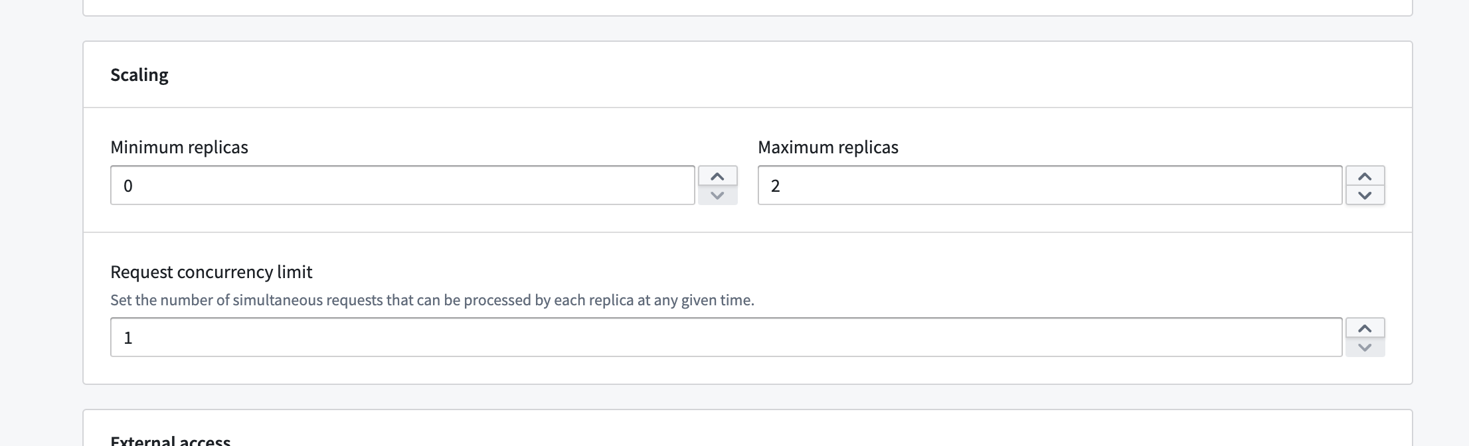
此范围允许您对自动水平扩展有一定的控制。基本上，我们可以在您配置的范围内随时扩展到任意数量的副本。您还可以设置每个副本的并发限制，这将对扩展产生影响。较低的并发限制可能会在相同负载下导致更积极的水平扩展。
如果您将最小副本数设置为非零值，即使您未主动使用您的部署，您也将消耗计算使用量。如果将最小值设置为零，并且在一段时间内没有请求发送到您的部署，我们可以缩减到零，在这种情况下您将不会消耗使用量。然而，我们会在首次部署时立即从零扩展，并在我们预测可能有负载时立即扩展。
计算模块具有预测扩展功能，我们会跟踪您的部署的历史查询负载，并尝试预先扩展以满足预测的需求。如果我们的预测不准确，我们将使用它来优化我们的下次预测，并且我们将相对快速地缩减。此系统会遵循您配置的最大副本数量，因此您应随着时间的推移监控您的部署扩展并相应调整您的扩展设置。

计算模块的资源配置
计算模块接口使您能够为每个副本基于每个容器配置资源。CPU、内存和GPU资源请求和限制都可以为每个副本配置。
图：CPU
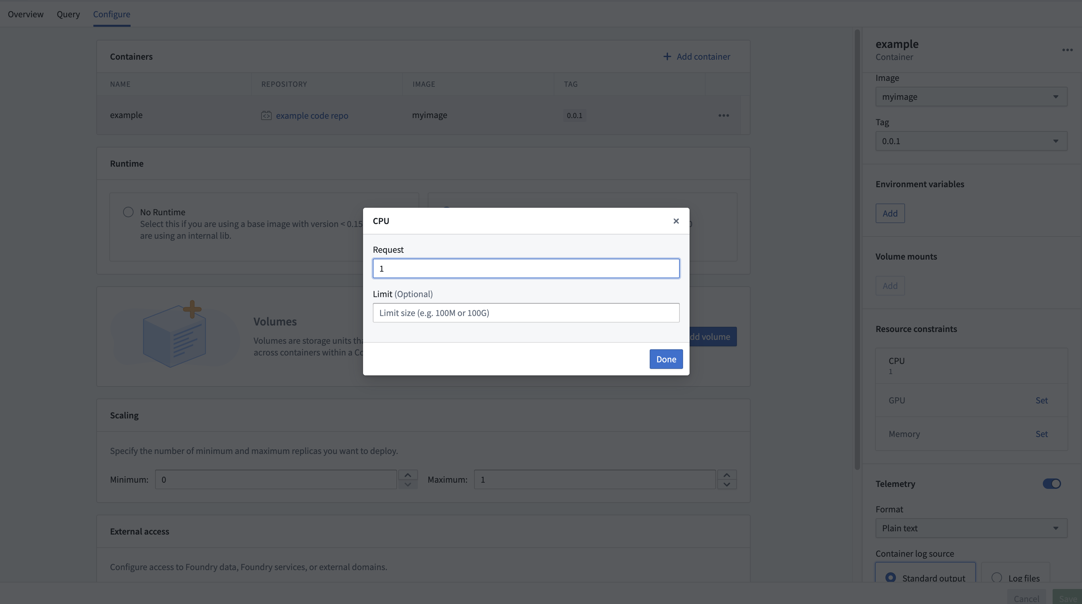
设置这些资源是非必填的；如果没有配置，副本将默认为1个vCPU、4 GB内存和无GPU。每个副本将请求配置的资源量，并在设置限制时遵循限制。这意味着如果您使用默认资源（1个vCPU和4 GB内存且无限制），并且您有四个副本，您可能会消耗4个vCPU和16 GB内存（尽管根据请求负载，您可能会消耗更多或更少）。

